CU:s Verksamhetsberättelse

2015

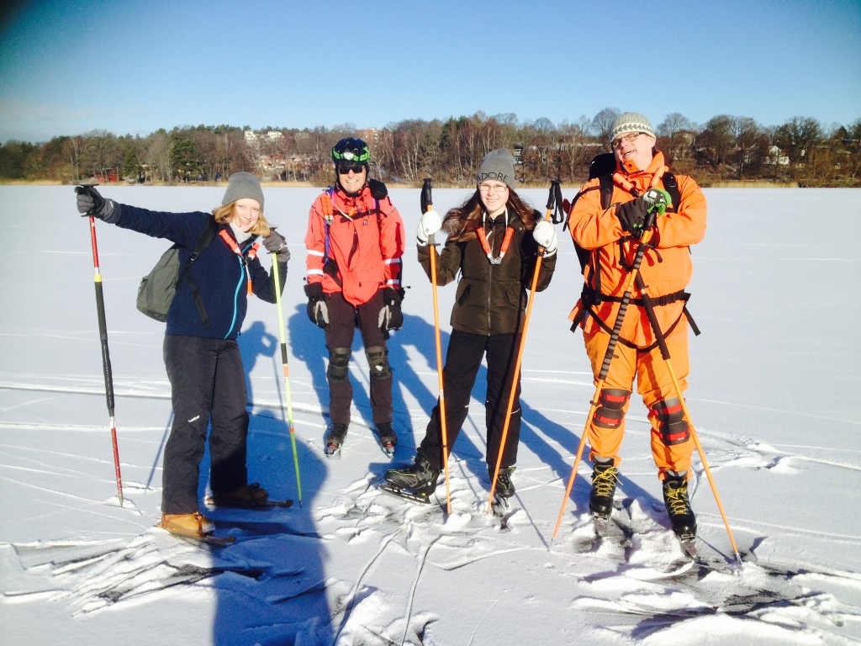

Joel Lundén

**Spårarscouter**

Hösten 2015

Under hösten har vi jobbat med temat ”Fotspår” och hållt på med alla olika

sorters spår. Både de spår som djur lämnar efter sig på vintern, vilka olika

skadespår som kan uppstå och hur man ska plåstra om dom, vilka olika typer av

eldspår som finns, hur gör man upp en eld på ett snabbt och bra sätt, knopspår

och tränat knopar. Lite allt möjligt för att hitta rätt spår i scoutlivet.

Då vi fått många nya scouter så har vi gått igenom mycket som är grunden för

scouting. Lära sig hur stormkök byggs upp, tänds, släcks och plockas ihop. Hur

man ska göra om man skär sig när man täljer eller lagar mat. God efterrätt man

kan laga till på scoutläger. Lärt oss om gemenskap och rättvisa i världen, vad

man ska leta efter för symbol för att handla rättvist. Knopar som är bra att kunna

för att surra eller klara av utmaningar på Fort Farsta. Vi utforskar även vad man

kan skapa med kartong och silvertejp, hur man fixar ihop en hjälm och hur

juleskum smakar mellan två pepparkakor. Hur smakade det? Jo, det var väldigt

gott, även om marshmallows och mariekex är en personlig favorit.

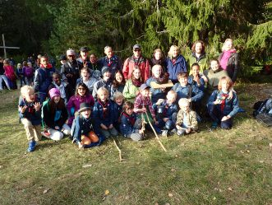

Dag Lundén

**Upptäckarna 2015**

Under året har fokus varierat, så även deltagande scouter. Vi började 2015 med ett 20 tal Upptäckare. Men många valde att hoppa av något som samtidigt lugnade ned gruppen. På slutet av terminen så bestod gruppen av 14-16 glada Upptäckare. Våren ägnades åt Tintin, skridskoåkning på Flaten i tung blötsnö, pulkaåkning, Scouternas Vasalopp, Manga med Joel, Lägerbålsfiltgörande, Orientering, klättring och paddling. Vi avslutade med en patrullpaddling till hajken i scoutstugan – en mycket intressant färd både uppströms och nedströms Forsån där rep och paddlar hade en tendens att försvinna.

Ledare under våren var:   
Olivier Courtaille, Dag Lundén, Olle Svärd och Michael Westerberg. Till och från har också Amanda Holmberg och Joel Lundén, Britta Holmberg också bidragit.

Hösten började med i princip samma scoutgrupp. Programmet har bestått av kamratövningar, orientering, eldning, att bygga utan spik, Woodcraft, vi deltog i Kämpaleken och alla kämpade väl, vi prövade på våra olika sinnen, löste oläsbara meddelanden och hade en hösthajk i scoutstugan i november med nattspårning och smygning. Vi tror att alla hittade hem. Och så har vi musicerat, bakat och tagit scoutborgarmärket.

En på det hela taget trevlig termin och en mycket trevlig scoutgrupp.

Ledare under hösten var:   
Olivier Courtaille, Isabell Helenius, Dag Lundén, Olle Svärd och Michael Westerberg samt på slutet också Peter de Hval och vår franska scoutledare Elsa. Till och från har också Amanda Holmberg bidragit.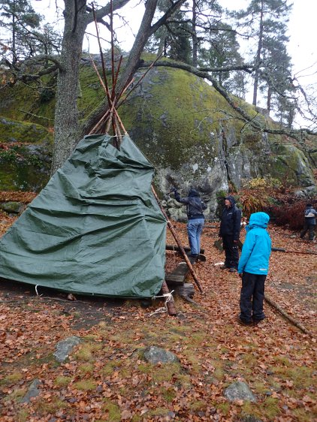

Sofie Wiborn

**Äventyrarna**

Äventyrarna är de äldsta scouterna just vi har, en grupp med härliga ungdomar som lär sig mycket om samarbete samt fördjupar sig i hur man kan överleva på bra sätt ute i naturen med hjälpa av det naturen har att ge. I våras var några ungdomarna i äventyrarna på en överlevnadshajk där de fick prova på sina kunskaper att överleva i naturen, som tur var så kom alla tillbaka oskadda men trötta.

Varje höst har kåren något som kallas för fort Farsta som är CU:s variant av fångarna på fortet, att anordna fort farsta varje år står äventyrarna för med stöd av ledare. Äventyrarna arbetar mest på egenhand men självklart finns alltid ledarna med som resurser. Det som vi äventyrsledare men också scouterna tyckte var särskilt kul var att de van kämparleken.

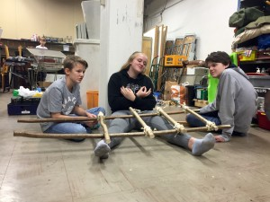

Cecilia Samuelsson

**Årets sommarläger: Telmar**

Regn. Ösregn. Jag och mina bästa kompisar samt ledarkollegor drog iväg våra kroppar som praktiskt taget föreställde mänskliga regnmoln. Vi kom till vår läger plats som vi upptäckte var tom. Då vi skulle dela kök med Älvdalen så hade de bestämt sig för att ta med sig samtliga verktyg och köksdelar så la vi oss i en dygnsur hög och tog ett effektivt slagg innan våra vänner anlände på platsen.

Sommarlägret Telmar befanns sig på Skräddartorp i Dalarna där vi fick uppleva det s.k. Gränslandet Temar mellan verkligheten och Narnia. Vi fick lära oss om samarbete, hantverk och allt där emellan. På lägret fick vi dela kök med Älvdalens scoutkår vilket stärkte vår gemenskap med den scoutkåren. Lägret var roligt lärorikt. Lägret, som pågick i en vecka, var fullspäckat med äventyr, lek och massor med skratt. Ett riktigt bra läger helt enkelt! 11796269_1204829579542638_1433303368290245765_n.jpg

Vera Nord

**Tonår**

På tonår brukar vi vara ca 15 personer som träffas, spelar, fikar, pratar, skrattar och har det kul. Ibland gör vi något speciellt ,som att ha tårtbakningstävling eller att vi bakar till församlingen. På lov brukar vi ha övernattning, vilket är jättekul! Då träffas vi på kvällen, äter pizza, godis och chips medans vi kollar på film. Sen sover vi alla i ett och samma rum och på morgonen äter vi frukost tillsammans.

Vi brukar ofta göra väldigt roliga och påhittiga saker, det är därför jag kommer nästan varje gång!

Jag tycker det är väldigt mysigt att gå till tonår för att det är en så stor gemenskap.

Tonår är en plats där man får vara vem man vill. Det finns ingen negativ jämförelse och inget hat. Alla får komma som de är utan att nån tycker att det är konstigt och det är det som gör vår gemenskap magisk.

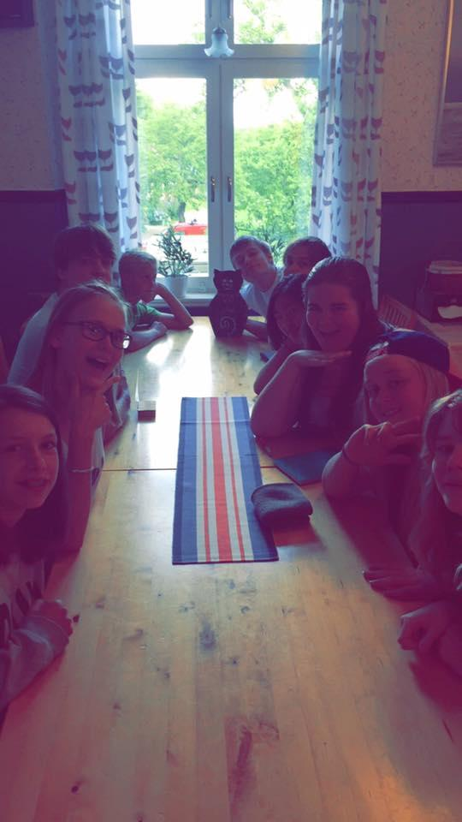

Conrad Samuelsson

**Sjövik**

När man börjar Sjövik ligger alltid tanken att en dag behöva lämna den världen bakom sig lång borta.

I år har varit ett speciellt år på Sjövik: Jubileumshallen byggdes om, de nya ettorna var 40 stycken,

festkvällen var bättre än någonsin förr och Kim och Fredrik bjöd på sin icke-traditionsenliga

djuphavsknyppling. Till allas stora förvåning hade Eva bestämt sig för att vara lärare för ettorna.

Sjövik var, som alltid, en plats för nyskapande och traditioner; för arga ledare och snälla lärare; för

trötta elever och Kims lövblåsare. För harar på gräsmattorna och grävlingar i sovrummen.

För oss fyror som måste njuta av Sjövik med vetskapen om att det snart tar slut för alltid har året

präglas av ett behov att göra intryck och sätta avtryck. Under den traditionella middagen med

ettorna fick vi inte bara lära oss känna dem och dela med dem våra erfarenhet, utan vi fick även lära

dem allt som finns att veta om Petra Mede, i hoppet om att dem ska föra fanan vidare genom

millenierna.

Det finns en bild av att meningen med Sjövik är dem sena kvällarna och busen som varje år tvingar

ledarna att hota med att stänga ner lägret, men sanningen är att meningen med Sjövik är var man

lära sig om sig själv. Sjövik är en plats där vi genom varandra hittar oss själva, både i frågor om vår

kristna tro såväl som i vår egen identitet och vår känsla av sammanhang. Det finns inte en enda

person som har förlorat något på att åka till Sjövik, om det är vi säkra. I år har Sjövik varit en plats för

glädje och sorg, för förståelse och missförstånd, en plats för det förbjudna och det heliga. Mest av allt

har det varit en plats för kärlek till sig själv och andra.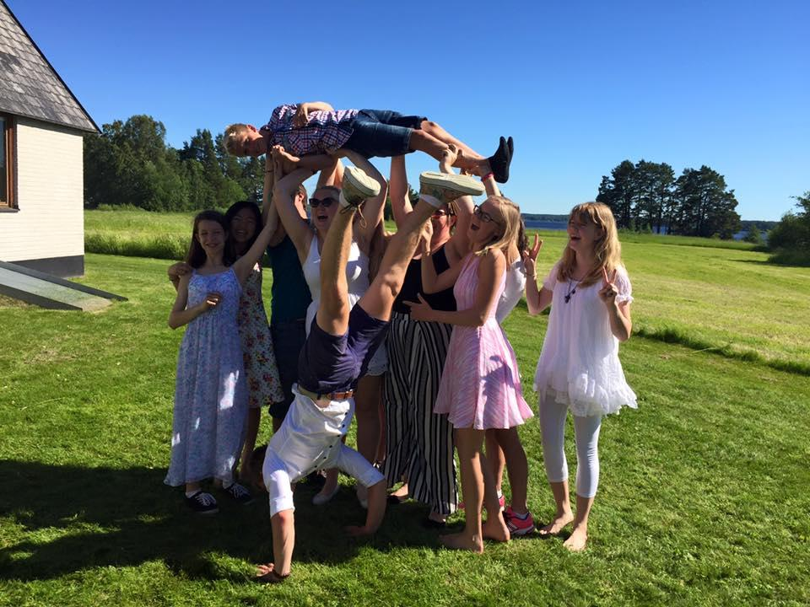

Olle Svärd

**Scoutstugan**

Under 2015 har vi fortsatt den påbörjade renoveringen med husets insida. Det har spanats på

blocket och på Ikeas fynd avdelning mörka kvällar har fynd som hittats och skruvats ned

transporterats till stugan så köket är numera mer än dubbelt så stort. Vi har lagt nytt golv, isolerat,

målat, satt in diskbänk, skåp och monterat tillbaka gasspisen. Vi har även påbörjat installering av led

belysning i vissa delar av stugan och solpanelerna beräknas bil monterade under året

Nu är stugan så i ordning att det är möjligt med uthyrning för tex andar föreningar och medlemmar.

Vi har fortsatt att ha scoutkvällar och hajker under året trots att nedervåningen på stugan varit

belamrad av verktyg möbler och annat. Vi har då kunnat använda övervåning och markerna runt

stugan.

Under hösten tog vi stortag i byggarbetet med flera arbetsdagar så att vi kunde inviga stugan i

samband med den traditionella ledarglöggen sista lördagen före jul. Det återstår dock lite småfix

som kommer att åtgärdas det kommande året

Vi måste även tacka St Göranskommittén som har bidragit till material inköp för renoveringen.

Sugfogdarna tackar alla som hjälpt till underåret med arbete och inspiration.

Vi hoppas att de aktiviteter som varit gett deltagare ledare och föräldrar en känsla av den härliga

miljö som finns där. Att även nästa år ska ge många nya erfarenheter och upplevelser.

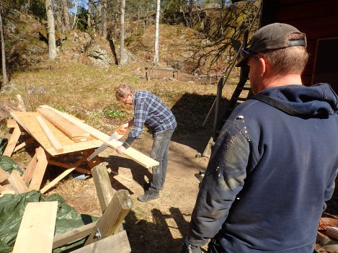

Dag Lundén

**CUs hemsida** [**www.cufarsta.nu**](http://www.cufarsta.nu/) **+ Scoutkårens Facebooksida**

Hemsidan och soutkårens FB sida har under året spridit information om föreningens och scoutkårens verksamhet, publicerat nyheter, fotografier och inbjudningar mm. Numera har hemsidan liksom tidigare också FB sidan en kallenderfunktion som utnyttjats  relativt flitigt. FB sidan har idag 92 vänner men vi vet att sidan når betydligt fler och läses av medarbetare centralt i Equmenia liksom tidigare scoutkårsmedlemmar som också hittat hit. Vissa inlägg har nått och kommenterats av >200 personer!

Många bilder har publicerats, ofta väldigt uppskattat, och för att spara plats länkas dessa oftast in från andra bildarkiv. Det tar lite kraft att samordna vilken information som skall läggas var men i det stora hela så fungerar sidorna som tänkt dvs som en kommunikations och dialogportal för ungdomsverksamhet och scoutkår.

Engagerade i att hålla sidorna och hålla sidorna uppdaterad och online har under året varit: Susanna (huvudadministratör för hemsidan) samt Dag.   
Cilla, Joel, Peter, Issa, Sofie och Fredrik har möjlighet att utöver Dag och Susanna komma med inlägg på CU sidorna och om det finns fler som vill engagera sig så är det bara att säga till!

Bilder att infoga, se nedan: 